2 апреля – Тольятти читает «Маленького принца»
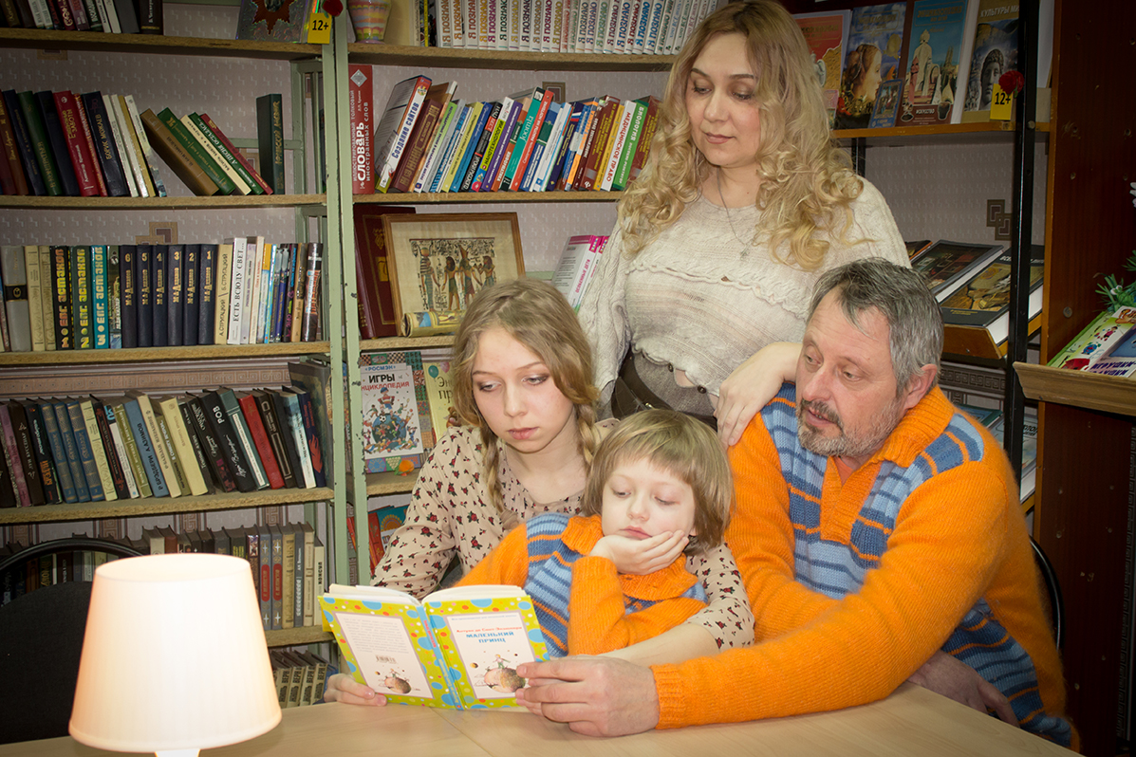
Ключевой датой проекта «Большое чтение в Тольятти» станет 2 апреля 2015 года. Именно 2 апреля, в Международный день детской книги, весь город погрузится в громкие чтения сказки-притчи «Маленький принц».
В настоящий момент определены 59 площадок громких чтений, расположенных во всех районах города, а также в посёлках Фёдоровка и Поволжский. Громкими чтениями будут охвачены 24 библиотеки, 17 школ, детский дом № 10, центры реабилитации несовершеннолетних «Гармония» и социальной помощи детям «Семья», учреждение дополнительного образования «Планета». Кроме того, сказку «Маленький принц» услышат студенты тольяттинских техникумов, вузов, консерватории; воспитанники художественной школы им. Марка Шагала, слушатели курсов и сотрудники Альянс Франсез Тольятти, сотрудники Автовазбанка; люди старшего поколения смогут присоединятся к городскому проекту в центрах дневного пребывания пенсионеров, в местной организации всероссийского общества слепых, товариществах собственников жилья в кварталах города.
Строки сказки Экзюпери прозвучат со сцены тольяттинской филармонии. Участниками громких чтений станут представители бизнес-сообщества и городской власти, известные деятели культуры и творческие коллективы. Информационную поддержку Громких чтений 2 апреля будут обеспечивать телевидение ВАЗа, радио Август и Лада ФМ, газета «Миллион».
Большое чтение в Тольятти – это проект, призванный объединить все поколения жителей нашего города, Большое чтение – это открытый проект, мы приглашаем жителей Тольятти, государственные учреждения и коммерческие организации города присоединиться к громким чтениям 2 апреля. Для удобства навигации по площадкам громких чтений нами создана интерактивная карта в интернете, где любой желающий может узнать адреса и время проведения громких чтений.

